INSTRUKTIONER MATCHVÄRDAR
- Kom till hemmamatchen ca 10 min INNAN samlingstid.
- Du ska ta på dig en matchvärdsväst (orange) som finns i bollförrådet och bära innan och under hela matchen.
- Hjälp ledarna med att göra upp planen (7 mot 7, stor plan (50-55 x 30-35 m). Markera mitt- och retreatlinje.
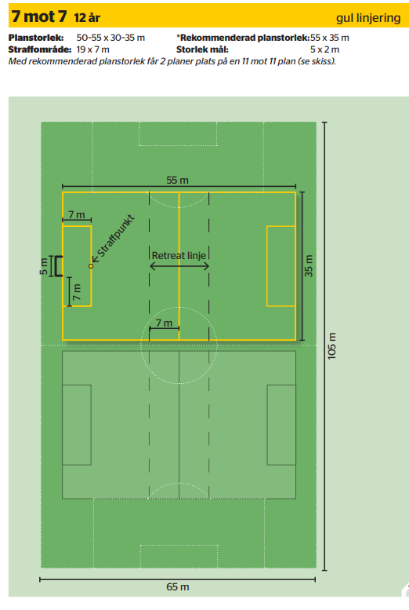
- Hälsa bortalaget välkomna och visa vart toaletter och omklädningsrum finns (Lotta har nyckel till dessa).
- Hälsa domaren välkommen.
- Du ska finnas tillgänglig för motståndarlagen och domaren för att svara på frågor.
- Du ska vara ett domarstöd i paus och efter match.
- Under match bevaka att ingen i publiken uppträder störande för ledare, spelare eller domare samt söka stävja alla former av diskriminerande företeelser.

